Von Vögeln, Fledermäusen, Kaulquappen und Froschkönigen
Begleitprogramm „Umwelt, Klima & DU“ im Mai

Im Mai lädt das Stadtmuseum zu einer Reihe spannender Veranstaltungen im Begleitprogramm zu Sonderausstellung „Umwelt, Klima & DU“ ein.

Von der Kaulquappe bis zum Froschkönig
Am Samstag, den 13.05.2023, findet um 9.30–11.00 Uhr eine Wanderung am Mösle in Oberbeuren auf den Spuren der Amphibien statt. Bei der Tour erfahren die Teilnehmerinnen und Teilnehmer, wie sich Amphibien vor Feinden schützen, was sie fressen und wie sich ihr Nachwuchs entwickelt. Die Wanderung wird organisiert durch die Abteilung Umwelt der Stadt Kaufbeuren.Die Führung ist geeignet für Kinder zwischen 9–11 Jahren.

Treffpunkt: Feuerwehrhaus Oberbeuren. Bitte an feste Schuhe und geeignete Kleidung denken.
Eintritt frei, es wird um Voranmeldung gebeten.

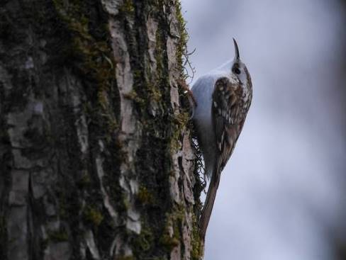
Wer singt denn da?
Am Samstag, den 13.05.2023, um 8.00–10.00 Uhr lädt der Landesbund für Vogel- und Naturschutz in Bayern e.V. zur Vogelstimmenwanderung ein. Vom Stadtmuseum führt die Tour zu den Turmfalken in St. Blasius, zur Stadtmauer und zurück durch den Klostergarten, wo bei einer Brotzeit Gartenvögel bestimmt werden. Zum Schluss gibt es ein Quiz mit Preisen. Die Wanderungen finden bei jedem Wetter, außer Sturm statt. Die Führung eignet sich für Kinder und Familien ab 7 Jahren.

Treffpunkt: Stadtmuseum, Kaisergäßchen 12–14
Eintritt frei, es wird um Voranmeldung gebeten.
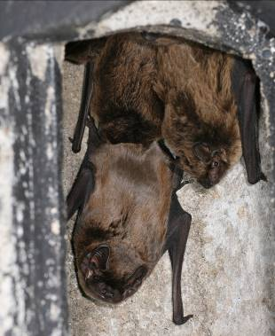
Heimliche Jäger in der Nacht
Am Freitag, den 19.05.2023, um 20.45–22.45 Uhr laden Gerold Herzig und Peter Harsch zu einer Fledermausnacht ein. Gemeinsam werden heimische Fledermäuse bei ihren Jagdflügen beobachtet. Mit Spezialgeräten können ihre Rufe hörbar gemacht werden und mit etwas Glück kann man die Tiere auch sehen. Vielleicht schaut auch noch ein Biber vorbei! Die Führung eignet sich Kinder und Familien ab 7 Jahren. Bei schlechter Witterung findet die Führung am Ausweichtermin am 26.05.2023 statt.

Treffpunkt: Jordanpark, Ex-Eisstadionfläche
Eintritt frei, es wird um Voranmeldung gebeten.
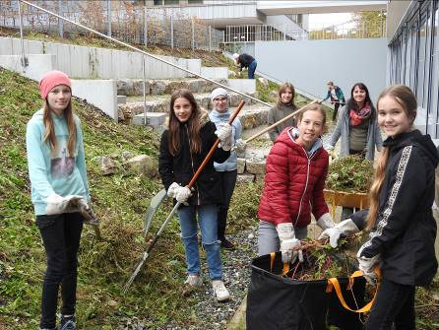
Was blüht denn da?
Die Umwelt-AG des Jakob-Brucker-Gymnasiums hat 2021 vor der Schule eine Blühwiese angelegt, die vielen Insektenarten Lebensraum und Nahrung bietet. Die Schülerinnen erzählen, welche Arten zu sehen sind, wie die Wiese angelegt wurde und welche Vorteile der Blühstreifen für die Insektenwelt bietet. Die Führung eignet sich für die ganze Familie. Die Führung findet nur bei guter Witterung statt.

Treffpunkt: Eingang Jakob-Brucker-Gymnasium, Neugablonzer Str. 38
Eintritt frei, es wird um Voranmeldung gebeten.

Für alle Veranstaltungen wird um Voranmeldung unter 08341/966 83 90 bzw. stadtmuseum@kaufbeuren.de gebeten.

Bildnachweis: Waldbaumläufer (Foto: LBV Kaufbeuren); Abendsegler (Foto: Peter Harsch); Blühwiese (Foto: Martin Eiblmeier)

Datenschutzhinweis: Sie erhalten von uns in unregelmäßigen Abständen Förderempfehlungen, Einladungen, praktische Hinweise oder andere Fachinformationen. Dafür möchten wir Ihre bestehenden Kontaktdaten auch weiterhin zweckgebunden nutzen. Möchten Sie künftig von uns keine Informationen mehr erhalten, benachrichtigen Sie uns bitte unter stadtmuseum@kaufbeuren.de. Erhalten wir keine Rückmeldung von Ihnen, gehen wir davon aus, dass wir Ihre Daten wie bisher nutzen dürfen.

